**adición**

Miércoles 08 de abril del 2020

**ORDENAMOS en forma creciente** 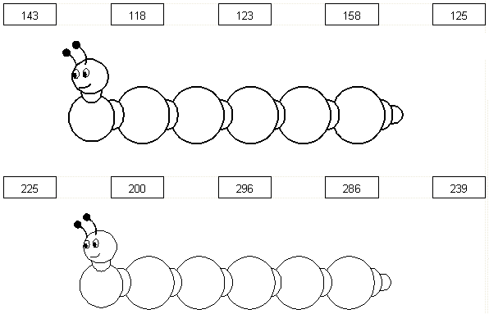

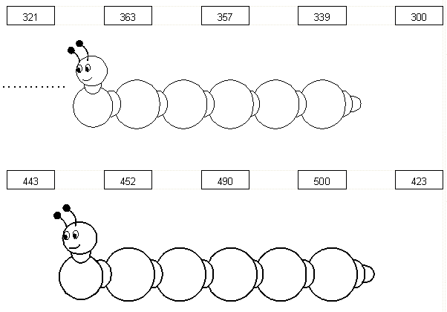 **ORDENAMOS en forma creciente**